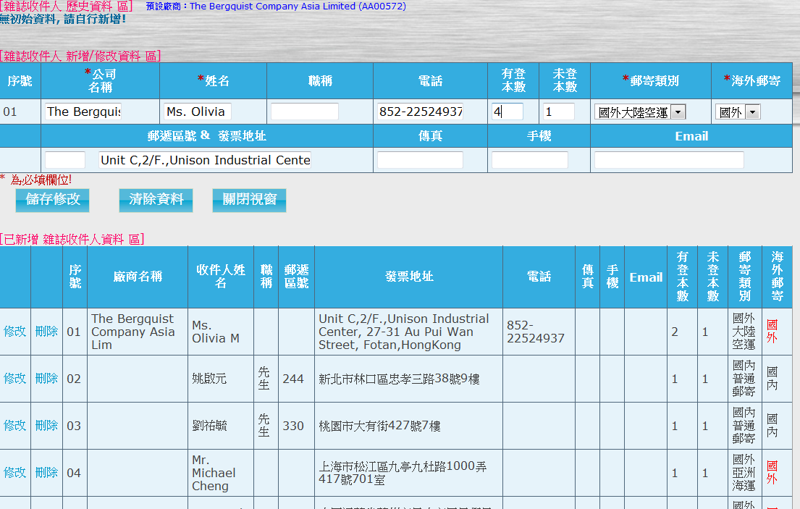

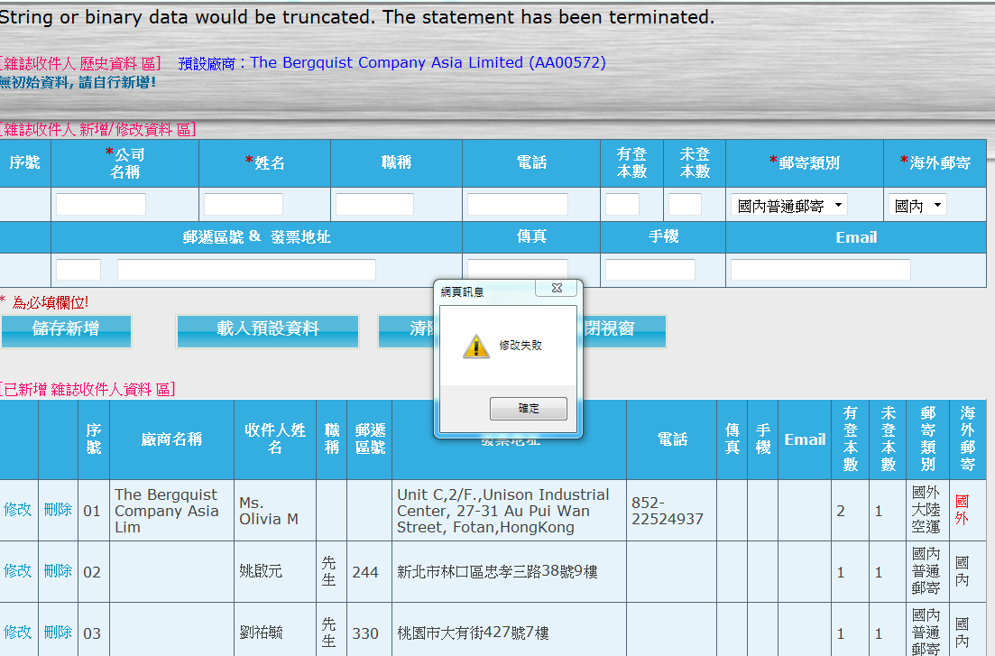

16. 廣告合約管理 / 平面廣告合約書 步驟三:修改合約書內容 修改有登本數 按儲存後，出現錯誤